

МІНІСТЕРСТВО ОСВІТИ І НАУКИ УКРАЇНИ

**Український державний університет науки і технологій**

Кафедра «Комп’ютерні інформаційні технології»

**Лабораторна робота №3**

**з дисципліни «Людино-машинна взаємодія»**

**на тему:**

**«Реалізація інтерфейсу користувача.»**

Виконали:

студенти гр. ПЗ2011

Кулик С. В. та Грива Я. А.

Прийняла:

Стаднік А. В.

Дніпро, 2022

**Тема:** Реалізація інтерфейсу користувача.

**Мета:** Отримати практичні навички реалізації графічного інтерфейсу користувача.

1. **Постановка завдання**

Реалізувати графічний інтерфейс користувача, специфікований у лабораторній роботі № 2.

У реалізації інтерфейсу мають бути наявними такі компоненти (елементи):

* декілька екранних форм та/або панелей;
* майстер;
* багаторівнева довідка;
* повідомлення користувачеві.

Вимоги до функціональності:

* перевірка коректності введення даних та обмеження на ведення (при необхідності);

при натисканні на кнопки має виконуватися відповідна дія або з’являтися повідомлення про її виконання.

1. **Вибір ПЗ та мови програмування для реалізації інтерфейсу. Вказати переваги обраних мови та ПЗ, якими зумовлено даний вибір.**

WPF (Windows Presentation Foundation) є фреймворком для створення графічного інтерфейсу для Windows. Він використовує XAML, мову декларативного макету, для опису візуального вмісту і його поведінки. C# є мовою програмування, яка може бути використана для розробки додатків на WPF. Разом вони дають розробникам можливість створювати малюнкові і динамічні додатки для Windows, які добре підходять для бізнесу і домашнього користування.

1. **Опис обраних візуальних компонентів для реалізації екранних форм**

Код XAML визначає вікно WPF (Windows Presentation Foundation) із макетом сітки. Вікно містить StackPanel зліва з логотипом і кількома кнопками, TabControl у центрі, який містить кілька TabItems, і ListView, TextBlocks, Buttons і ComboBoxes компоненти в Inventory та Settings TabItems. Компоненти StackPanel, Buttons, TextBlocks, ComboBoxes і ListView використовуються для створення візуального макета програми та для відображення та взаємодії з даними.

1. **Зображення екранних форм реалізованого інтерфейсу**

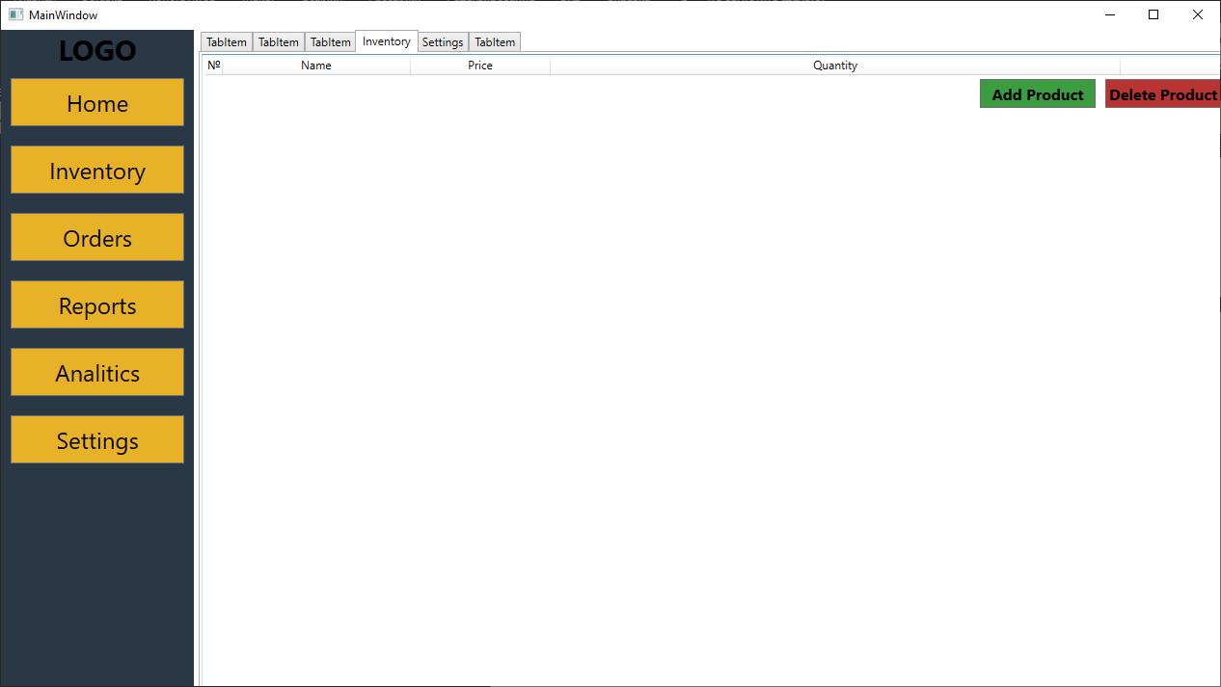

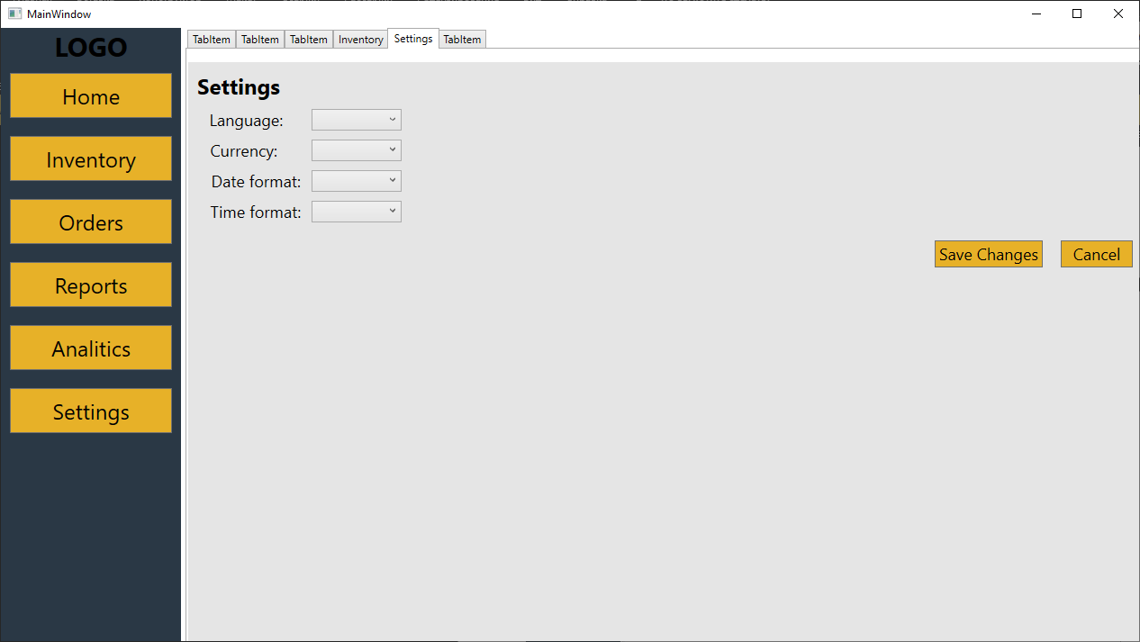

**Висновок**

Використання XAML та C# для написання інтерфейсу додатку складського обліку дає змогу комбінувати можливості обох мов програмування, отримуючи простіший та більш ефективний спосіб налаштування візуального інтерфейсу та обробки даних. Написання коду в C# дозволяє реалізувати бізнес-логіку додатку, а XAML дозволяє зручно та ефективно налаштувати візуальний інтерфейс і взаємодію з користувачем. В результаті можна отримати простий та зручний в використанні додаток складського обліку.